Смотри сайт http://podvignaroda.mil.ru

Волков Александр Иванович
Год рождения: 20.04.1923
ст. сержант
в РККА с __.__.1942 года
место рождения: Украинская ССР, Сталинская обл., г. Славянск
№ записи: 1372355061
Перечень наград
1
100/н
13.07.1944
Орден Красной Звезды
Показать документ о награждении
2
132/н
13.10.1944
Орден Отечественной войны I степени
Показать документ о награждении
3
31/н
24.09.1943
Медаль «За отвагу»
Показать документ о награждении

Волков Александр Иванович 1923г.р.

Звание: сержант
в РККА с 06.07.1942 года Место призыва: Калачеевский РВК, Воронежская обл., Калачеевский р-н
№ записи: 17894609
Архивные документы о данном награждении:
I. Приказ(указ) о награждении и сопроводительные документы к нему
- первая страница приказ или указа
- строка в наградном списке
II. Учетная картотека
- данные в учетной картотеке
Медаль «За отвагу»
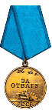
Подвиг:
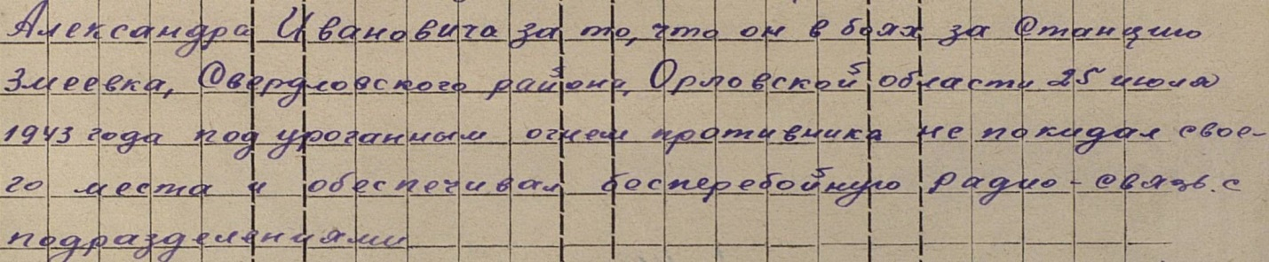

http://podvignaroda.mil.ru/?#id=17894606&tab=navDetailDocument

Волков Александр Иванович 1923г.р.
Звание: сержант
в РККА с 06.07.1942 года Место призыва: Калачеевский РВК, Воронежская обл., Калачеевский р-н
№ записи: 34740918

Архивные документы о данном награждении:

I. Приказ(указ) о награждении и сопроводительные документы к нему

- первая страница приказ или указа

- строка в наградном списке
- наградной лист
II. Учетная картотека
- данные в учетной картотеке
Орден Отечественной войны I степени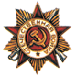

Подвиг:
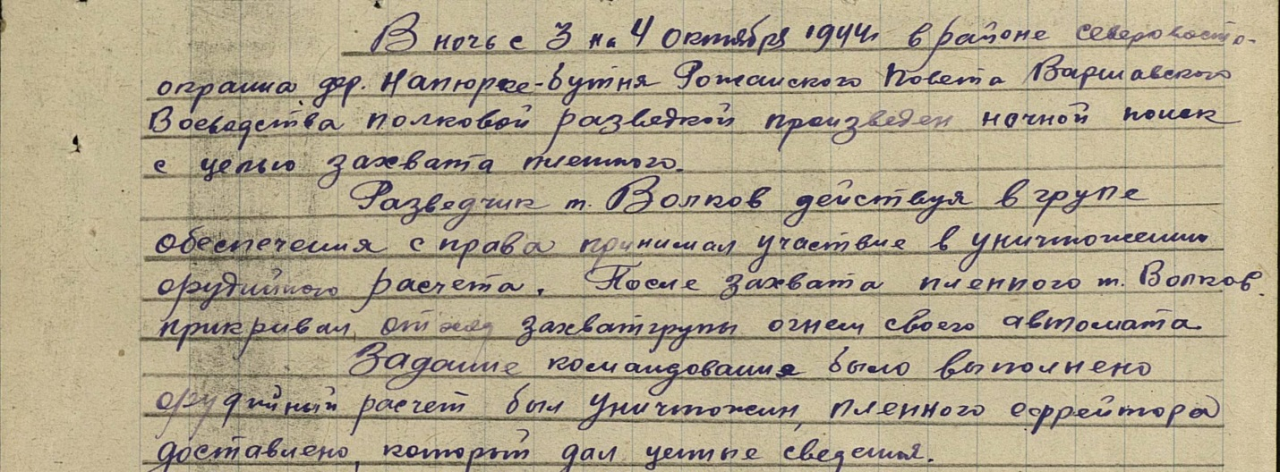

Волков Александр Иванович 1923г.р.

Звание: сержант
в РККА с 1942 года Место призыва: Калачеевский РВК, Воронежская обл., Калачеевский р-н
№ записи: 36443211
Архивные документы о данном награждении:
I. Приказ(указ) о награждении и сопроводительные документы к нему
- первая страница приказ или указа
- строка в наградном списке
- наградной лист
II. Учетная картотека
- данные в учетной картотеке
Орден Красной Звезды
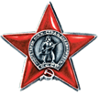
Подвиг:
